|  |  |  |  |  |  |  |  |  |  |  |  |
| --- | --- | --- | --- | --- | --- | --- | --- | --- | --- | --- | --- |
| C:\Users\Eigenaar\Documents\PROVIL\Afbeeldingen - logo's\LOGO PROVIL ION 2.jpg | | | **VAK: Biologie**  **TOETS: THEMA 9: Bouw en functie van het zenuwstelsel**  **1. Zenuwstelsel als conductor 2. Indeling zenuwstelsel 3. Neuronen** | | | | | | | | |
| **Leerkracht:** | | L. Roels | | **Klas:** | | 3 WE/ECO | | **Datum:** | | | /05/2017 |
| **Leerling:** | | Gijs hoeben | | **Score:** | |  | | |  | **20 = /10** | |
|  | | | | | | | | | | | |
| **ZELFEVALUATIE** | | | | | | | | | | | |
| Markeren voor je aan de toets begint:  **Tijdens het studeren heb ik…** | | | | | Markeren en/of aanvullen na het verbeteren van de toets  **Ik heb punten verloren omdat ik…** | | | | | | |
| ☐ | oefeningen nagelezen; | | | | ☐ | | de opgave niet goed gelezen heb; | | | | |
| ☐ | mondeling geleerd; | | | | ☐ | | de opgave niet begreep; | | | | |
| ☐ | schriftelijk geleerd; | | | | ☐ | | de leerstof niet goed begreep; | | | | |
| ☐ | oefeningen schriftelijk gemaakt; | | | | ☐ | | slordig gewerkt heb; | | | | |
| ☐ | oefentoets gemaakt; | | | | ☐ | | onvoldoende gestudeerd heb; | | | | |
| ☐ | onvoldoende geleerd/geoefend; | | | | ☐ | | … | | | | |
| ☐ | zeer grondig geleerd (vind ik zelf); | | | |  | |  | | | | |
| ☐ | ongeziene oefeningen gemaakt; | | | |  | |  | | | | |
| ☐ | Test Jezelf gemaakt en verbeterd; | | | |  | |  | | | | |
| ☐ | … | | | |  | |  | | | | |
| Ik heb 0 min gestudeerd.  Dit vind ik te veel – veel – voldoende – weinig – te weinig. | | | | | | | | | | | |
| Ik denk dat ik ______ / 20 ga halen. | | | | | | | | | | | |
| **Tips:** | | | | | | | | | | | |
| ☐ |  | | | | | | | | | | |
| ☐ |  | | | | | | | | | | |
| ☐ |  | | | | | | | | | | |
| **Remediëring:** om de leerstof beter te onder de knie te krijgen maak je:  Inleverdatum: | | | | | | | | | | | |
| **Doelen:** | | | | | | | | | | | |
| ☐ |  | | | | | | | | | | |
| ☐ |  | | | | | | | | | | |
| ☐ |  | | | | | | | | | | |

# Vul aan: /3

Er is een schakel nodig tussen receptor en effector. Die schakel is het schakel neuron . Deze schakel wordt ook een geleider of

conductor_ genoemd.

# Welke 2 zenuwstelsels onderscheiden we op basis van bouw en ligging van de organen? + Uit welke delen zijn ze samengesteld? /7

* Hoofdzenuwstelsel :

- zenuwbanen

- ruggenmerg

* __________________________________________________:

- huid

- spieren

- ____________________________

# Benoem volgende delen. /4

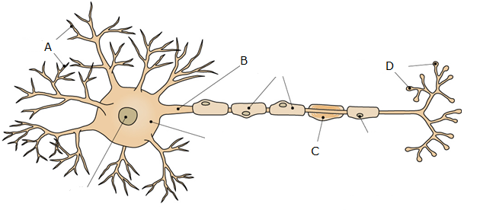

|  |  |
| --- | --- |
| **A** | dendriet |
| **B** | axon |
| **C** | Cel van swan |
| **D** | eindknopjes |

# Volgens de richting waarin de impuls in het lichaam vervoerd wordt, onderscheiden we 3 soorten neuronen. /6

--> **Welke soorten + geef hun functie.**

* __________________________________: ______________________________________________________________________________________________________________________________________________________________________________
* schakelneuronen: even de impuls door van de eindknopjes naar de volgende dendriet
* __________________________________: ______________________________________________________________________________________________________________________________________________________________________________